Vyhodnocení meteorologických prvků v r. 1999
Podle údajů z pražských meteorologických stanic byl rok 1999 teplotně silně nadnormální. Průměrná roční teplota ze stanice Praha - Ruzyně byla 8,9 °C s odchylkou +1 °C od teplotního normálu let 1961 - 1990. Nejvyšší kladná odchylka byla za měsíc září 3,5 °C, záporná pouze za měsíc únor –0,5 °C. Maximální denní teplota 35,4 °C byla naměřena 5. července na stanici Praha - Karlov, nejvyšší průměrná denní teplota 27,3 °C byla naměřena 4. července na stanici v Praze - Klementinu. Minimální denní teplotu –18,4 °C a zároveň nejnižší průměrnou denní teplotu –13,5 °C naměřili 31. ledna v Praze - Ruzyni.
Roční srážkový úhrn 426,8 mm, naměřený v roce 1999 v Praze - Ruzyni, byl podnormální a představuje 81 % dlouhodobého normálu. Silně podnormální byl srpen, kdy srážek napadalo pouze 30 % normálu. Srážkově nadnormální byly pouze měsíce červenec (150 % normálu) a září. Nejvyšší denní srážkový úhrn 43,3 mm byl v oblasti Prahy naměřen 5. května na stanici Praha - Hostivař. Nejvyšší měsíční srážkový úhrn 99,2 mm v měsíci červenci naměřila stanice Praha - Ruzyně.
Maximální okamžitý náraz větru 31,3 m.s⁻¹ byl zaznamenán v Praze - Libuši 12. prosince. Suma slunečního svitu byla v roce 1999 nadprůměrná s největší kladnou odchylkou v květnu, červenci a září. Průměrná roční oblačnost v Praze byla v normálu, největší kladná měsíční odchylka oblačnosti byla v červnu. Výskyt bouřek byl v Praze mírně podprůměrný, nejvíce za rok jich zaznamenala stanice Praha - Komořany (19). V roce 1999 se vyskytlo v Praze více dnů s krupobitím, nejvíce v květnu. Čtyřicet šest dní se sněhovou pokrývkou na stanici Praha - Ruzyně představuje 82 % dlouhodobého normálu a maximální výška sněhu 22 cm v roce 1999 (naměřená 14. 2. také na této stanici) znamená 110 % normálu.
Podrobný průběh vybraných meteorologických prvků na stanici Praha - Ruzyně a jejich srovnání s třicetiletým normálem 1961 - 1990 je znázorněn graficky. Pro větší přehlednost grafů je většinou použita metoda desetidenních klouzavých průměrů (vč. 5 předcházejících a 4 následujících dní). U srážek jsou znázorněny kumulativní hodnoty od počátku roku.
Tab. B1.1.1 Srovnání průměrných měsíčních hodnot vybraných meteorologických prvků v roce 1999 s třicetiletým normálem v Praze - Ruzyni
 | 1 | 2 | 3 | 4 | 5 | 6 | 7 | 8 | 9 | 10 | 11 | 12 | Rok / Year
TSU 99 | 0,5 | -1,3 | 4,9 | 9,1 | 14,2 | 15,4 | 18,8 | 17,3 | 16,8 | 8,4 | 2,1 | 0,7 | 8,9
TSU 61-90 | -2,4 | -0,8 | 3,0 | 7,7 | 12,7 | 15,9 | 17,5 | 17,0 | 13,3 | 8,3 | 2,9 | -0,6 | 7,9
Rozdíl / Difference | 2,9 | -0,5 | 1,9 | 1,4 | 1,5 | -0,5 | 1,3 | 0,3 | 3,5 | 0,1 | -0,8 | 1,3 | 1,0
SSV 99 | 61,0 | 66,3 | 126,8 | 183,4 | 258,3 | 176,7 | 258,0 | 229,2 | 196,9 | 112,9 | 66,4 | 57,8 | 1 793,7
SSV 61-90 | 50,0 | 73,6 | 124,7 | 167,6 | 214,0 | 218,6 | 226,7 | 212,3 | 161,0 | 120,8 | 53,6 | 46,7 | 1 669,5
Rozdíl / Difference | 11,0 | -7,3 | 2,1 | 15,8 | 44,4 | -41,9 | 31,3 | 16,9 | 35,9 | -7,9 | 12,8 | 11,1 | 124,2
SRA 99 | 29,3 | 19,6 | 20,2 | 19,6 | 43,0 | 49,2 | 99,2 | 20,9 | 53,8 | 21,4 | 25,9 | 24,7 | 426,8
SRA 61-90 | 23,6 | 23,1 | 28,1 | 38,2 | 77,2 | 72,7 | 66,2 | 69,6 | 40,4 | 30,5 | 31,9 | 25,3 | 526,6
Rozdíl / Difference | 5,8 | -3,5 | -7,9 | -18,6 | -34,2 | -23,5 | 33,0 | -48,7 | 13,4 | -9,1 | -6,0 | -0,6 | -99,8
NPR 99 | 8,7 | 8,4 | 7,1 | 6,3 | 6,3 | 7,7 | 6,0 | 6,2 | 5,6 | 7,0 | 7,9 | 8,1 | 7,1
NPR 61-90 | 7,6 | 7,3 | 6,8 | 6,3 | 6,1 | 6,1 | 5,9 | 5,6 | 5,9 | 6,2 | 7,6 | 7,7 | 6,6
Rozdíl / Difference | 1,1 | 1,1 | 0,3 | 0,0 | 0,2 | 1,6 | 0,1 | 0,6 | -0,3 | 0,8 | 0,3 | 0,4 | 0,5
VTR 99 | 4,5 | 6,1 | 3,6 | 3,7 | 3,9 | 3,3 | 3,4 | 3,1 | 3,2 | 3,9 | 3,2 | 5,6 | 4,0
VTR 61-90 | 4,7 | 4,6 | 4,9 | 4,7 | 4,2 | 4,1 | 3,9 | 3,6 | 3,9 | 4,0 | 4,8 | 4,9 | 4,4
Rozdíl / Difference | -0,2 | 1,5 | -1,3 | -1,0 | -0,3 | -0,8 | -0,5 | -0,5 | -0,7 | -0,1 | -1,6 | 0,7 | -0,4
TSU průměrná měsíční a roční teplota vzduchu [°C]
SSV měsíční a roční úhrn trvání slunečního svitu [h]
SRA měsíční a roční úhrn srážek [mm]
NPR průměrná měsíční a roční oblačnost v desetinách pokrytí oblohy
VTR průměrná měsíční a roční rychlost větru [m.s⁻¹]
Zdroj: ČHMÚ
Tab. B1.1.2 Vývoj meteorologických prvků v letech 1995 - 1999, stanice Praha - Ryzyně
 | 1961 - 1990¹⁾ | 1995 | 1996 | 1997 | 1998 | 1999
Teplota vzduchu [°C] | 7,9 | 8,3 | 6,5 | 8,1 | 8,8 | 8,9 | Air temperature [°C]
Trvání slunečního svitu [h] | 1 670 | 1 604 | 1 670 | 1 867 | 1 782 | 1 794 | Sunshine [hours]
Úhrn srážek [mm] | 526,6 | 563,9 | 513,4 | 486,5 | 437,5 | 426,8 | Rainfall [mm]
Oblačnost  [desetiny zakrytí oblohy] | 6,6 | 6,9 | 7 | 6,8 | 7 | 7,1 | Cloud cover  [tenths of sky cover]
Rychlost větru [m.s⁻¹] | 4,4 | 4,6 | 3,4 | 3,6 | 4,2 | 4 | Wind velocity [m.s⁻¹]
¹⁾ průměrná hodnota za 30 let
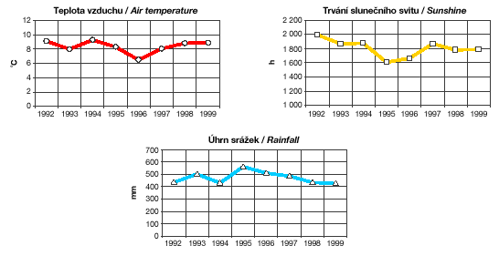
Zdroj: ČHMÚ
Obr. B1.1.1 Průměrné denní hodnoty vybraných meteorologických prvků v roce 1999 a jejich srovnání s třicetiletým normálem v Praze - Ruzyni
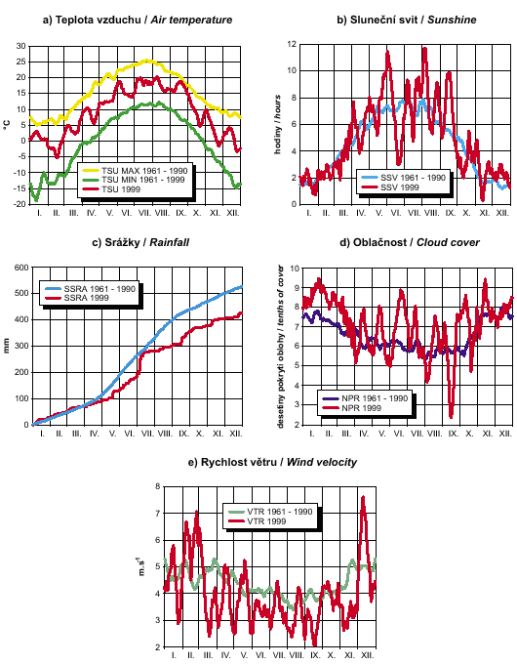
a,b,d,e - desetidenní klouzavé průměry
c - kumulativní hodnoty

